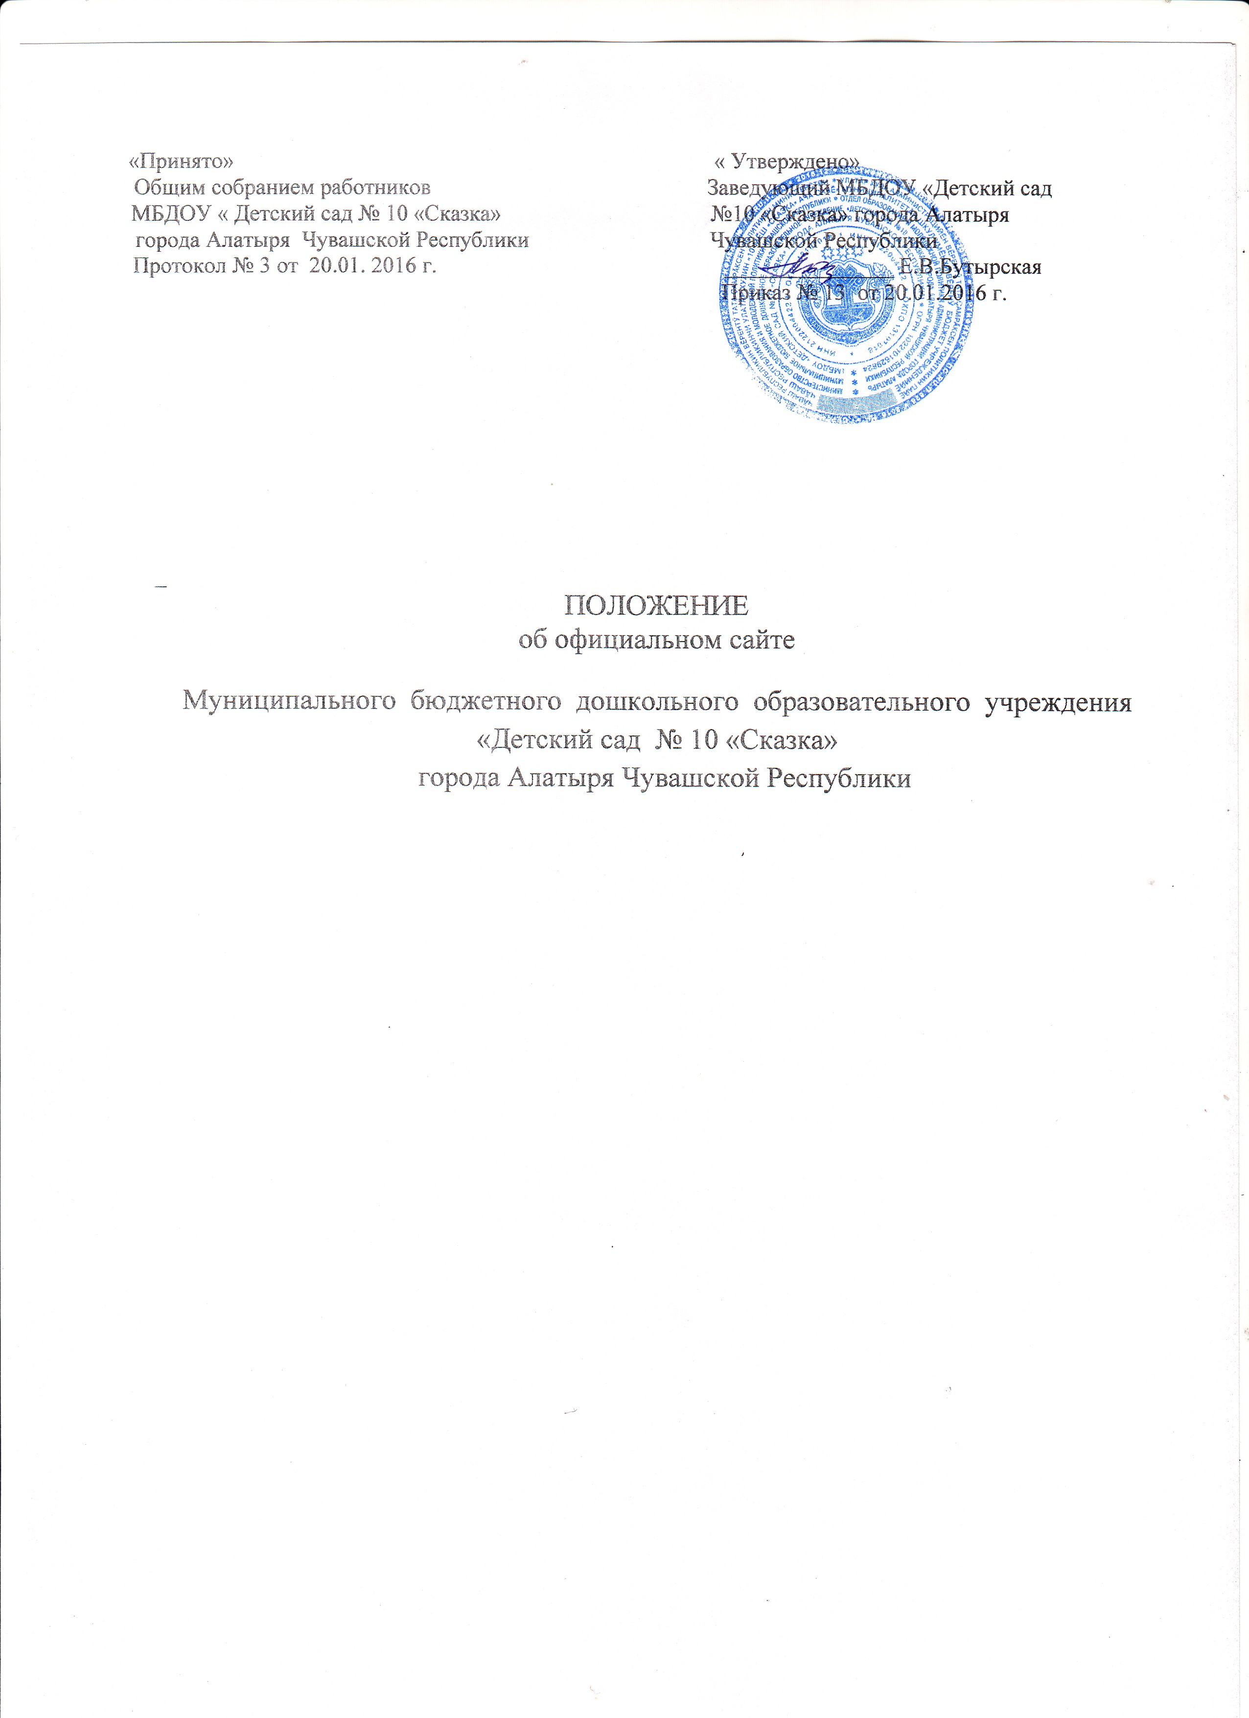

- Общие положения

1.1. Положение об официальном сайте в сети Интернет муниципального бюджетного дошкольного образовательного учреждения «Детский сад №10 «Сказка» города Алатыря Чувашской Республики, в дальнейшем - «Положение», разработано в соответствии с Федеральным законом от 29.12.2012г. № 273-ФЗ "Об образовании в Российской Федерации, в соответствии с приказом №785 от 29.05.2014г. «Об утверждении требований к структуре официального сайта образовательной организации в информационно-телекоммуникационной сети «Интернет» и формату представления на нем информации», Правилами размещения на официальном сайте образовательной организации в информационно-телекоммуникационной сети "Интернет" и обновления информации об образовательной организации (утв. постановлением Правительства РФ от 10 июля 2013 г. N 582) определяет статус, основные понятия, принципы организации и ведения официального сайта дошкольного учреждения (далее Учреждение).
1.2. Функционирование Сайта регламентируется действующим законодательством Российской Федерации, уставом Учреждения, настоящим Положением, нормативными правовыми и локальными актами учредителя, приказами и распоряжениями заведующего Учреждения.
1.3. Официальный сайт в сети Интернет муниципального бюджетного дошкольного образовательного учреждения «Детский сад №10«Сказка» города Алатыря Чувашской Республики, в дальнейшем - «сайт Учреждения», является электронным общедоступным информационным ресурсом, размещенным в глобальной сети Интернет.
1.4. Целями создания сайта Учреждения являются:
- обеспечение открытости деятельности Учреждения;
- реализация прав граждан на доступ к открытой информации при соблюдении норм профессиональной этики педагогической деятельности и норм информационной безопасности;
- реализация принципов единства культурного и образовательного пространства, демократического государственно-общественного управления Учреждения;
- информирование общественности о развитии и результатах уставной деятельности Учреждения, поступлении и расходовании материальных и финансовых средств;
- защита прав и интересов участников образовательного процесса.
1.5. Настоящее Положение регулирует порядок разработки, размещения сайта Учреждения в сети Интернет, регламент его обновления, а также разграничение прав доступа пользователей к ресурсам сайта.
1.6. Настоящее Положение принимается Педагогическим советом Учреждения и утверждается заведующей Учреждения.
1.7. Настоящее Положение является локальным нормативным актом, регламентирующим деятельность Учреждения.
1.8. Пользователем сайта Учреждения может быть любое лицо, имеющее технические возможности выхода в сеть Интернет.
1.9. Срок данного Положения не ограничен и действует до принятия нового.
2.Информационная структура сайта Учреждения
2.1. Информационный ресурс сайта Учреждения формируется из общественно-значимой информации для всех участников образовательного процесса, деловых партнеров и всех прочих заинтересованных лиц, в соответствии с уставной деятельностью Учреждения .
2.2. Информационный ресурс сайта Учреждения является открытым и общедоступным. Информация сайта Учреждения излагается общеупотребительными словами, понятными широкой аудитории.
2.3. Сайт Учреждения является структурным компонентом единого информационного образовательного пространства, связанным гиперссылками с другими информационными ресурсами образовательного пространства
2.4. Информация, размещаемая на сайте Учреждения, не должна:
- нарушать авторское право;
- содержать ненормативную лексику;
- унижать честь, достоинство и деловую репутацию физических и юридических лиц;
- содержать государственную, коммерческую или иную, специально охраняемую тайну;
- содержать информационные материалы, которые содержат призывы к насилию и насильственному изменению основ конституционного строя, разжигающие социальную, расовую, межнациональную и религиозную рознь, пропаганду наркомании, экстремистских религиозных и политических идей;
- содержать материалы, запрещенные к опубликованию законодательством Российской Федерации;
- противоречить профессиональной этике в педагогической деятельности.
2.5. Размещение информации рекламно-коммерческого характера не допускается.
2.6. Примерная информационная структура сайта Учреждения определяется в соответствии с задачами реализации государственной политики в сфере образования.
2.7. Примерная информационная структура сайта Учреждения формируется из двух видов информационных материалов: обязательных к размещению на сайте Учреждения (инвариантный блок) и рекомендуемых к размещению (вариативный блок).
2.8 В соответствии с приказом №785 от 29.05.2014г. « Об утверждении требований к структуре официального сайта образовательной организации в информационно-телекоммуникационной сети «Интернет» и формату представления на нем информации определена структура сайта образовательного учреждения и информация на каждом разделе сайта:
1) «Основные сведения»:
- о дате создания образовательной организации;
- об учредителе образовательной организации;
- о месте нахождения образовательной организации;
- о режиме, графике работы, контактных телефонах и об адресах электронной почты.
2) «Структура и органы управления образовательной организацией»:
- о структуре и органах управления образовательной организации»:
3) «Документы»:
а) в виде копий:
- устав образовательной организации;
- лицензия на осуществления образовательной деятельности (с приложениями);
- свидетельство о государственной аккредитации(с приложениями);
- план финансово-хозяйственной деятельности образовательной организации, утверждённый в установленном законодательством РФ порядке;
- локальные нормативные акты, предусмотренные ч.2 ст.30 ФЗ «Об образовании в Российской Федерации», правила внутреннего трудового распорядка, коллективный договор;
б) отчёт о результатах самообследования;
в) предписания органов, осуществляющий государственный контроль в сфере образования, отчёты об исполнении таких предписаний.
4) «Образование»:
- о реализуемых уровнях образования, формах обучения, нормативных сроках обучения ;
- описание образовательной программы с приложением её копии;
- учебный план приложением её копии;
- аннотация к рабочим программам, с приложением их копий;
-календарный годовой график, приложением его копии;
- методические документы, разработанные образовательной организацией для обеспечения образовательного процесса;
- язык, на котором осуществляется образование;
5) «Образовательные стандарты»:
- информация о федеральных государственных образовательных стандартах и об образовательных стандартах, с приложением копии. Допускается вместо копий федеральных государственных образовательных стандартов и образовательных стандартов размещать в подразделе гиперссылки на соответствующие документы на сайте Министерства образования и науки Российской Федерации.
6) «Руководство. Педагогический состав»:
- информация о руководителе образовательной организации, его заместителях, контактные телефоны, адреса электронной почты;
- информация о персональном составе педагогических работников с указанием уровня образования, квалификации и опыта работы, данные о повышении квалификации и профессиональной переподготовке, общий стаж работы, стаж работы по специальности.
7) «Материально-техническое обеспечение и оснащённость образовательного процесса»:
- информация о материально-техническом обеспечении образовательной деятельности, в том числе приспособленных для использования инвалидами и лицами с ограниченными возможностями здоровья;
- средств обучения и воспитания, об условиях питания и охраны здоровья обучающихся, в том числе приспособленных для использования инвалидами и лицами с ограниченными возможностями здоровья;
- О доступе к информационным системам и информационно-телекоммуникационным сетям, в том числе приспособленных для использования инвалидами и лицами с ограниченными возможностями здоровья;
8) «Финансово-хозяйственная деятельность»:
- об объёме образовательной деятельности, финансовое обеспечение которой осуществляется за счёт бюджетных ассигнований федерального бюджета, бюджетов субъектов РФ, местных бюджетов, по договорам об образовании за счёт средств физических или юридических лиц;
- о поступлении финансовых и материальных средств и об их расходовании по итогам финансового года.
9) «Вакантные места для приёма (перевода)»:
- информация о количестве вакантных мест для приёма (перевода) по каждой профессии.
2.9. Информационные материалы вариативного блока могут быть расширены
и должны отвечать требованиям пунктов 2.1, 2.2, 2.3, 2.4 и 2.5 настоящего Положения.
2.10. Информационное наполнение сайта осуществляется в порядке, определяемом приказом заведующего Учреждения.
2.11. Органы управления образованием могут вносить рекомендации по содержанию, характеристикам дизайна и сервисных услуг сайта Учреждения.
3.Порядок размещения и обновления информации на сайте Учреждения
3.1. Учреждения обеспечивает координацию работ по информационному наполнению и обновлению сайта.
3.2. Учреждения самостоятельно или по договору с третьей стороной обеспечивает:
- постоянную поддержку сайта Учреждения в работоспособном состоянии (обновление не реже 1 раза в месяц);
- взаимодействие с внешними информационно-телекоммуникационными сетями, сетью Интернет;
- проведение организационно-технических мероприятий по защите информации на сайте Учреждения от несанкционированного доступа;
- - ведение архива программного обеспечения, необходимого для восстановления и сайта Учреждения;
- резервное копирование данных и настроек сайта Учреждения;
- проведение регламентных работ на сервере;
- разграничение доступа персонала и пользователей к ресурсам сайта и правам на изменение информации;
- размещение материалов на сайте Учреждения;
- соблюдение авторских прав при использовании программного обеспечения, применяемого при создании и функционировании сайта.
3.3. Содержание сайта Учреждения формируется на основе информации, предоставляемой участниками образовательного процесса Учреждения.
3.4. Подготовка и размещение информационных материалов инвариантного блока сайта Учреждения регламентируется должностными обязанностями сотрудников Учреждения.
3.5. Список лиц, обеспечивающих создание и эксплуатацию официального сайта Учреждения, перечень и объем обязательной предоставляемой информации и возникающих в связи с этим зон ответственности утверждается приказом руководителя Учреждения.
3.6. Сайт Учреждения размещается по адресу: http://ds10-alatr.edu-host.ru/ с обязательным предоставлением информации об адресе вышестоящему органу управления образованием.
3.8. При изменении Устава Учреждения, локальных нормативных актов и распорядительных документов, образовательных программ обновление соответствующих разделов сайта Учреждения производится не позднее 30 дней после утверждения указанных документов.
4.Ответственность за обеспечение функционирования сайта Учреждения
4.1. Ответственность за обеспечение функционирования сайта Учреждения возлагается на работника Учреждения приказом заведующего.
4.2. Обязанности работника, ответственного за функционирование сайта Учреждения, включают организацию всех видов работ, обеспечивающих работоспособность сайта Учреждения.
4.3. Лицам, назначенным заведующим Учреждения в соответствии пунктом 3.5 настоящего Положения вменяются следующие обязанности:
- обеспечение взаимодействия сайта Учреждения с внешними информационно-телекоммуникационными сетями, с сетью Интернет;
- проведение организационно-технических мероприятий по защите информации сайта Учреждения от несанкционированного доступа;
- инсталляцию программного обеспечения, необходимого для поддержания функционирования сайта Учреждения в случае аварийной ситуации;
- ведение архива информационных материалов и программного обеспечения, необходимого для восстановления и инсталляции сайта Учреждения;
- регулярное резервное копирование данных и настроек сайта Учреждения;
- разграничение прав доступа к ресурсам сайта Учреждения и прав на изменение информации;
- сбор, обработка и размещение на сайте Учреждения информации в соответствии с
требованиями настоящего Положения.
4.4.Сотрудник, ответственный за функционирование сайта Учреждения несет ответственность:
- за отсутствие на сайте Учреждения информации, предусмотренной п.2.8 настоящего Положения;
- за нарушение сроков обновления информации в соответствии с пунктом 3.8 настоящего Положения;
- за размещение на сайте Учреждения информации, противоречащей пунктам 2.4 и 2.5 настоящего Положения;
- за размещение на сайте Учреждения информации, не соответствующей действительности.

5. Правила размещения информации на официальном сайте
5.1. Информация размещается на сайте в соответствии с Правилами размещения информации на официальном сайте образовательной организации в информационно-телекоммуникационной сети "Интернет" и обновления информации об образовательной организации (утв. постановлением Правительства РФ от 10 июля 2013 г. N 582) С изменениями и дополнениями от: 20 октября 2015 г., 17 мая, 7 августа 2017 г.
5.1.1. а) информация:
о дате создания образовательной организации, об учредителе, учредителях образовательной организации, о месте нахождения образовательной организации и ее филиалов (при наличии), режиме, графике работы, контактных телефонах и об адресах электронной почты
о структуре и об органах управления образовательной организации, в том числе:
наименование структурных подразделений (органов управления);
фамилии, имена, отчества и должности руководителей структурных подразделений;
места нахождения структурных подразделений;
адреса официальных сайтов в сети "Интернет" структурных подразделений (при наличии);
адреса электронной почты структурных подразделений (при наличии);
сведения о наличии положений о структурных подразделениях (об органах управления) с приложением копий указанных положений (при их наличии);
об уровне образования;
о формах обучения;
о нормативном сроке обучения;
об описании образовательной программы с приложением ее копии;
об учебном плане с приложением его копии;
об аннотации к рабочим программам дисциплин (по каждой дисциплине в составе образовательной программы) с приложением их копий (при наличии);
о календарном учебном графике с приложением его копии;
о методических и об иных документах, разработанных образовательной организацией для обеспечения образовательного процесса;
о реализуемых образовательных программах, в том числе о реализуемых адаптированных образовательных программах
о численности обучающихся по реализуемым образовательным программам за счет бюджетных ассигнований федерального бюджета, бюджетов субъектов Российской Федерации, местных бюджетов и по договорам об образовании за счет средств физических и (или) юридических лиц;
о языках, на которых осуществляется образование (обучение);
о федеральных государственных образовательных стандартах и об образовательных стандартах с приложением их копий (при наличии);
о руководителе образовательной организации, его заместителях, руководителях филиалов образовательной организации (при их наличии), в том числе:
фамилия, имя, отчество (при наличии) руководителя, его заместителей;
должность руководителя, его заместителей;
контактные телефоны;
адрес электронной почты;
о персональном составе педагогических работников с указанием уровня образования, квалификации и опыта работы, в том числе:
фамилия, имя, отчество (при наличии) работника;
занимаемая должность (должности);
преподаваемые дисциплины;
ученая степень (при наличии);
ученое звание (при наличии);
наименование направления подготовки и (или) специальности;
данные о повышении квалификации и (или) профессиональной переподготовке (при наличии);
общий стаж работы;
стаж работы по специальности;
о материально-техническом обеспечении образовательной деятельности, в том числе:
наличие оборудованных учебных кабинетов, объектов для проведения практических занятий, библиотек, объектов спорта, средств обучения и воспитания, в том числе приспособленных для использования инвалидами и лицами с ограниченными возможностями здоровья;
обеспечение доступа в здания образовательной организации инвалидов и лиц с ограниченными возможностями здоровья;
условия питания обучающихся, в том числе инвалидов и лиц с ограниченными возможностями здоровья;
условия охраны здоровья обучающихся, в том числе инвалидов и лиц с ограниченными возможностями здоровья;
доступ к информационным системам и информационно-телекоммуникационным сетям, в том числе приспособленным для использования инвалидами и лицами с ограниченными возможностями здоровья;
электронные образовательные ресурсы, к которым обеспечивается доступ обучающихся, в том числе приспособленные для использования инвалидами и лицами с ограниченными возможностями здоровья;
наличие специальных технических средств обучения коллективного и индивидуального пользования для инвалидов и лиц с ограниченными возможностями здоровья;
о количестве вакантных мест для приема (перевода) по каждой образовательной программе, профессии, специальности, направлению подготовки (на места, финансируемые за счет бюджетных ассигнований федерального бюджета, бюджетов субъектов Российской Федерации, местных бюджетов, по договорам об образовании за счет средств физических и (или) юридических лиц);
о наличии и условиях предоставления обучающимся стипендий, мер социальной поддержки;
об объеме образовательной деятельности, финансовое обеспечение которой осуществляется за счет бюджетных ассигнований федерального бюджета, бюджетов субъектов Российской Федерации, местных бюджетов, по договорам об образовании за счет средств физических и (или) юридических лиц;
о поступлении финансовых и материальных средств и об их расходовании по итогам финансового года;
б) копии:
устава образовательной организации;
лицензии на осуществление образовательной деятельности (с приложениями);
плана финансово-хозяйственной деятельности образовательной организации, утвержденного в установленном законодательством Российской Федерации порядке, или бюджетной сметы образовательной организации;
локальных нормативных актов, предусмотренных частью 2 статьи 30 Федерального закона "Об образовании в Российской Федерации", правил внутреннего распорядка обучающихся, правил внутреннего трудового распорядка и коллективного договора;

в) отчет о результатах самообследования;
г) документ о порядке оказания платных образовательных услуг, в том числе образец договора об оказании платных образовательных услуг, документ об утверждении стоимости обучения по каждой образовательной программе;
г.1) документ об установлении размера платы, взимаемой с родителей (законных представителей) за присмотр и уход за детьми, осваивающими образовательные программы дошкольного образования в организациях, осуществляющих образовательную деятельность
д) предписания органов, осуществляющих государственный контроль (надзор) в сфере образования, отчеты об исполнении таких предписаний;
е) иную информацию, которая размещается, опубликовывается по решению образовательной организации и (или) размещение, опубликование которой являются обязательными в соответствии с законодательством Российской Федерации.
5.2.1. Образовательная организация обновляет сведения, указанные в пункте 5.1.1. настоящих Правил, не позднее 10 рабочих дней после их изменений.
5.3.1. Пользователю официального сайта предоставляется наглядная информация о структуре официального сайта, включающая в себя ссылку на официальный сайт Министерства образования и науки Российской Федерации в сети "Интернет".
5.4.1. Информация, указанная в пункте 5.1 настоящих Правил, размещается на официальном сайте в текстовой и (или) табличной формах, а также в форме копий документов в соответствии с требованиями к структуре официального сайта и формату представления информации, установленными Федеральной службой по надзору в сфере образования и науки.
5.5.1. При размещении информации на официальном сайте и ее обновлении обеспечивается соблюдение требований законодательства Российской Федерации о персональных данных.
5.6.1. Технологические и программные средства, которые используются для функционирования официального сайта, должны обеспечивать:
а) доступ к размещенной на официальном сайте информации без использования программного обеспечения, установка которого на технические средства пользователя информации требует заключения лицензионного или иного соглашения с правообладателем программного обеспечения, предусматривающего взимание с пользователя информации платы;
б) защиту информации от уничтожения, модификации и блокирования доступа к ней, а также иных неправомерных действий в отношении нее;
в) возможность копирования информации на резервный носитель, обеспечивающий ее восстановление;
г) защиту от копирования авторских материалов.
5.7.1. Информация на официальном сайте размещается на русском языке, а также может быть размещена на государственных языках республик, входящих в состав Российской Федерации, и (или) на иностранных языках.
5.2. Допускается размещение информации на сайте не предусмотренной правилами пункта 5.1. Информация должна отвечать требованиям пунктов 2.1, 2.2, 2.3, 2.4 и 2.5 настоящего Положения.

